**ESCUELA POLITÉCNICA NACIONAL**

**FACULTAD DE ELÉCTRICA Y ELECTRÓNICA**

**REDES DE COMUNICACIONES ÓPTICAS**



**TALLER #1**

**INTEGRANTES:**

* Ronaldo Almachi
* Dennys Salazar

**TEMA:** Diseño de un sistema de comunicaciones ópticas

**PERIÓDO:** 2021-A

Tabla de contenido

Objetivos 3

Equipo y Software 3

Introducción 3

Parámetros del sistema 4

Cuestionario 11

# 

# Objetivos

* Diseñar un sistema de comunicaciones ópticas punto a punto mediante el uso del software OptiSystem.
* Analizar el presupuesto de potencia del sistema.
* Variar los parámetros del sistema afín de obtener el máximo (óptimo) rendimiento del sistema.
* Analizar los resultados obtenidos.

# Equipo y Software

* Un equipo de cómputo (Desktop o laptop).
* Conexión a Internet.
* Software OptiSystem.

# Introducción

El objetivo de todo sistema de comunicaciones es la transmisión de la mayor cantidad de información en el menor tiempo posible, lo que implica que la investigación en este campo se concentre más en los sistemas de comunicaciones de alta velocidad. Un sistema de comunicaciones ópticas está constituido fundamentalmente por un transmisor óptico, un canal de transmisión de fibra óptica y un receptor. Si el sistema es utilizado para comunicar puntos separados por grandes distancias, es necesario incluir repetidores de señal, dependiendo de las pérdidas en el canal a lo largo de la distancia de enlace.

Como se observa en la Figura 1 el transmisor óptico incluye la fuente de información analógica o digital, el circuito modulador y la fuente óptica. El canal introduce ruido y distorsión. El repetidor recibe la señal atenuada y distorsionada y la regenera a la salida. El receptor incluye el fotodetector y circuitos asociados para recuperar la señal original (demoduladores, decodificadores filtros etc.). [1]

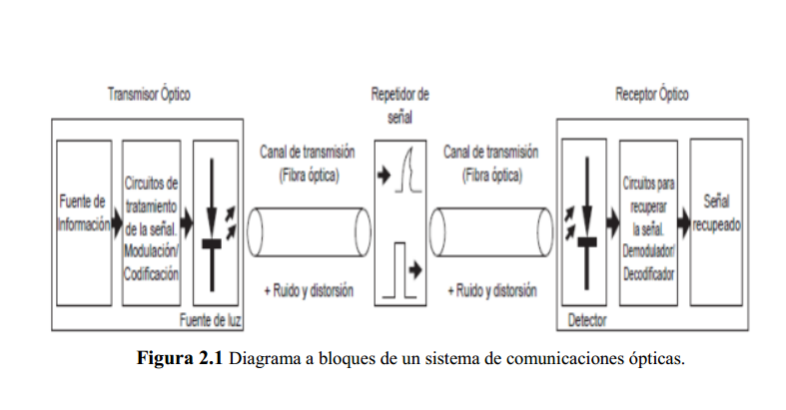

**Figura 1.** Diagrama de bloques de un sistema de comunicaciones óptico. [1]

Tras un sistema de comunicaciones de forma general existe el denominado Presupuesto del Enlace. Es el cálculo de todas las ganancias y pérdidas desde el transmisor hasta el receptor. Un buen presupuesto de enlace es esencial para el funcionamiento del mismo. Consiste en la correcta estimación de pérdidas/ganancias en un radioenlace y conlleva:

* Diseño adecuado
* Correcta elección de los equipos

Elementos en Transmisión

* Potencia de Transmisión, pérdidas en el cable, ganancia de antena.

Elementos en Propagación

* FSL, zona de Fresnel.

Elementos en Receptor

* Ganancia de antena, pérdidas en el cable, sensibilidad del receptor. [2]

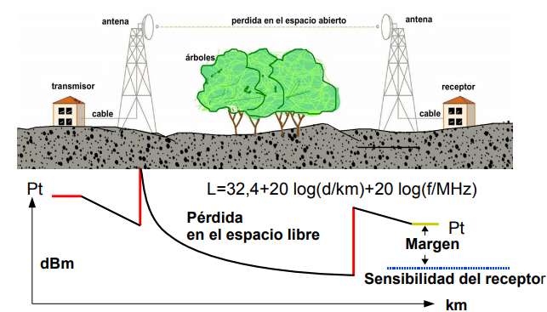

**Figura 2.** Ejemplo de un Radio enlace. [2]

# Parámetros del sistema

1. Diseñe y simule un sistema óptico punto a punto con las siguientes características:
   1. Capacidad del sistema: 1 Gbps.
   2. BER =
   3. OSNR = 12 dB
   4. Longitud (alcance): 200 Km
2. Realice el cálculo del presupuesto del enlace.
   1. Realice el análisis del diagrama del ojo, BER y la OSNR para determinar la calidad del enlace.
   2. Varíe los parámetros (justifique su variación) para obtener un máximo (óptimo) desempeño del sistema.
   3. Varíe las fuentes y receptores y analice los resultados.
   4. Incluya en el sistema un multiplexor ideal 2 a 1 en el lado de transmisión.
   5. Considerando una fuente que simule una transmisión de video con una modulación externa 4-QAM y 16-QAM. En el lado de recepción incluya la etapa demultiplexora y los componentes necesarios que permitan el correcto funcionamiento del sistema.

Para definir cada parámetro es necesario escoger elementos adecuados según los requerimientos para el diseño del sistema de tal manera que sea eficiente y tenga equilibrio con el costo total. A continuación, se adjuntan parámetros específicos de los elementos de transmisión, recepción, cable, etc. Al final en la sección Anexos se encuentran adjuntados los respectivos datasheets.

1. Transmisor de fibra óptica MUL-1550TX-V-1-10

Tabla 1. Datos del transmisor óptico MUL-1550TX-V-1-10. [3]

|  |  |  |
| --- | --- | --- |
| **ít.** | **Unidad** | **Parámetros técnicos** |
| Potencia de salida óptica | 10 dBm |  |
| Longitud de onda óptica | nm | 1550 ± 10 |
| Distancia de compensación de dispersión | km | ≤ 50 |
| Tipo de láser |  | ORTEL láser DFB |
| Modo de modulación óptica |  | modulación de la intensidad óptica directa |
| Tipo de conector óptico |  | SC / APC |
| Rango de frecuencia | MHz | 47-862 / 1003 (dependiendo de la carga del canal seleccionado) |
| nivel de entrada de RF | dBm - V | 75 a 85 (15 a + 25dBmV) |
| Planitud de la banda | dB | ± 0,75 |
| impedancia de entrada de RF | Ω | 75 |
| la pérdida de retorno de entrada | dB | ≥ 16 |
| Rango de control de AGC | dB | ± 5 |
| rango de control MGC | dB | 0 - 2 0 |
| Tensión de alimentación | V | AC 110V - 250V (50 / 60Hz) (alimentación redundante) |
| Consumo | W | 30 |
| Temperatura de funcionamiento | DO | 0-45 (32 - + 113 ° F) |
| Temperatura de almacenamiento | DO | -20-65 (-4 - + 150 ° F) |
| Humedad relativa | % | Max 95% sin condensación |
| Dimensiones | mm | 483 (W) x 380 (D) x 44 (H); (19 pulgadas W x 15 pulgadas D x 1.75in H) |

Costo: $1100

El datasheet se encuentra en el apartado: Anexo 1.

1. Cable de fibra óptica Corning SMF-28

Tabla 2. Datos del cable de fibra óptica Corning SMF-28. [4]

|  |  |  |
| --- | --- | --- |
| **It.** | **Unidad** | **Parámetros Técnicos** |
| Longitud de onda | nm | 1550 |
| Máxima atenuación | dB/km | 0.17 – 0.18 |
| Dispersión | ps/(nm.km) | <18 |
| Dispersión Modo de Polarización | ps/(km^-1/2) | 0.04 |

Costo: $325 por cada 10 [km]

1. Conector 95-200-94 UniCam Conector LC Monomodo (OS2), APC

Tabla 3. Datos del conector 95-200-94 UniCam Conector LC Monomodo (OS2), APC. [5]

|  |  |  |
| --- | --- | --- |
| **It.** | **Unidad** | **Parámetros Técnicos** |
| Diámetro exterior nominal de la fibra | µm | 125 |
| Durabilidad | dB | ≤ 0.2 dB change, 500 reconexiones, FOTP-21 |
| Tipo de conector |  | LC |
| Material de la férula |  | Compuesto |
| Pulido |  | APC |
| Pérdida por inserción, máxima | dB | 0,75 |
| Reflectancia | dB | ≤ -55 |
| Pérdida por inserción, típica | dB | 0,4 |

Costo: $4.80 cada unidad

1. Receptor óptico Huawei EG8141A5

Tabla 4. Datos del receptor óptico Huawei EG8141A5. [6]

|  |  |
| --- | --- |
| **It.** | **Parámetros Técnicos** |
| Wi-Fi band *Dual-band | (2.4 GHz / 5 GHz) |
| WLAN data transfer rate (max) | 2976 Mbit/s |
| WLAN data transfer rate (first band) | 574 Mbit/s |
| Antenna gain level (max) | 5 dBi |

Costo: $49

El datasheet se encuentra en el apartado: Anexo 4.

Diseño

**Figura 3.** Esquema del enlace óptico propuesto

Figura 4. Espectro óptico de la señal recuperada en la recepción

Figura 5. Potencia óptica en la recepción

Figura 6. OSNR

Figura 7. Diagrama de ojo, con el mínimo BER obtenido

Figura 8. Potencia eléctrica de la señal recibida

Figura 9. Secuencia de datos recuperada en la recepción

* Realice el cálculo del presupuesto del enlace.

Cálculos:

Potencia de transmisión:

Atenuación total:

Ganancia del amplificador:

Sensibilidad del receptor:

* Realice el análisis del diagrama del ojo, BER y la OSNR para determinar la calidad del enlace.

En el diagrama de ojo presentado en la figura 7, se aprecia que se tiene una forma muy cercana a la de un ojo esto a simple vista nos indica que la transmisión de datos ha sido exitosa puesto que dicho diagrama no presenta mucha distorsión, además que Optisystem nos permite visualizar la forma aproximada del cómo se vería el bit en la recepción.

En la figura 7, también se cuenta con el valor del BER este tiene un valor aproximado de , es decir aproximadamente un bit errado por cada 100 millones de bits transmitidos, este parámetro nos ayuda a reforzar la idea presentada en el párrafo anterior, ya que se confirma que la transmisión de datos ha sido exitosa.

En la figura 6 se presenta la medición del OSNR, en este caso se tenía que llegar a un valor requerido de

OSNR =12 dB, y en base a múltiples pruebas se requirió una potencia en el transmisor de 12 dBm, dicho valor es uno que se puede conseguir con equipos comerciales, mientras que se necesitó un amplificador de 21 dB, cabe recalcar que el OSNR es la relación de señal a ruido en un medio óptico.

La calidad del enlace resulta ser bastante buena para una distancia de 200 km y una velocidad de 1Gbps puesto que son pocos los bits errados, además de tener una buena OSNR, además de ser un diseño que fácilmente se puede implementar, siendo una de las soluciones óptimas que se puede encontrar con los recursos que se tiene a disposición.

* Varíe los parámetros (justifique su variación) para obtener un máximo (óptimo) desempeño del sistema.

El diseño presentado cuenta con los parámetros necesarios para obtener un máximo desempeño en el sistema, sin embargo, a pesar de que en la simulación se puede obtener mejores resultados al incrementar la potencia del transmisor, se debe recordar que los equipos reales cuentan con cierto umbral en niveles de potencia y si se excede dicho límite el equipo puede averiarse, por lo que se ha procurado en asignar en simulación valores lo más cercanos a una situación práctica.

* Varíe las fuentes y receptores y analice los resultados.

Optisystem permite variar múltiples parámetros del transmisor, en este caso se ha optado por una fuente de luz láser, mientras que en el caso del receptor se tiene un número limitado de características que se pueden modificar, hay que tener en cuenta que el fotodetector usado es un PIN, un elemento poco usado en aplicaciones muy demandantes, por lo que para nuestro análisis se presenta dos casos uno con una potencia de transmisión muy baja y un caso con una potencia de transmisión bastante alta, mientras que el receptor se mantendrá igual en ambos casos.

**Resultados con una potencia de transmisión de -10 dBm**

En la figura 10, se ilustra el diagrama de ojo resultante el cual no tiene la apariencia de un ojo, es decir la transmisión de datos ha sido fallida, además que se puede apreciar que se tiene un valor de BER=1, es decir todos los bits son errados, además se debe el margen de seguridad que se calculó previamente no debe sobrepasar los 7 dB, ya que de lo contrario tendremos el resultado presentado en la figura 10.

Figura 10. Diagrama de ojo y BER

La cantidad de OSNR es muy baja, lo cual justifica el resultado obtenido en la figura 10, esto influye directamente en la cantidad de bits de errados.

Figura 11. OSNR

**Resultados con una potencia de transmisión de 25 dBm**

Con una potencia de transmisión de 25 dBm, el resultado debería ser mejor, sin embargo, se presenta una mayor distorsión en la parte superior de diagrama de ojo presentado en la figura 11, además la forma aproximada del bit tiende a ser una parábola lo cual ya se aleja de la forma real, por lo que también se puede apreciar el caso en donde un exceso de potencia causa cierta no linealidad en los datos transmitidos.

Figura 11. Diagrama de ojo y BER

En la figura 12 se presenta el OSNR, para el presente caso, lo más importante a destacar es que ha aumentado mucho el valor del OSNR, lo cual implica una calidad superior en el enlace, pero como se mencionó un excedente en la potencia puede causar no linealidades que pueden afectar a la interpretación de la señal en la recepción.

Figura 12. OSNR.

# Cuestionario

* Indique los rangos de operación (potencia) del transmisor.

Opera únicamente a 10 dBm

* Indique los rangos de operación (potencia) del receptor.

-14 dBm a -27 dBm

* Calcule las pérdidas totales en el sistema.

Atenuación total:

* Escriba al menos dos conclusiones y dos recomendaciones de esta práctica.

**Conclusiones**

* El presupuesto de enlace de las redes ópticas es una técnica fundamental para diseñar en base a los equipos escogidos un enlace acorde a características técnicas y costos, es muy importante considerar todas las pérdidas que se pueden producir a lo largo del enlace para mantener los parámetros dentro de un rango adecuado ya que como se presentó durante el desarrollo al superar el margen de seguridad los resultados son erróneos en su totalidad lo que haría a cualquier sistema de comunicaciones ópticos inservible.
* Las redes ópticas son un pilar fundamental en las transmisiones que abarcan grandes velocidades a grandes distancias ocupando optimizar los equipos que utilicen, capacidad, usuarios, en fin, un sin número de parámetros importantes para llevar calidad/servicio a los clientes

**Recomendaciones**

* Se recomienda evaluar los métodos de análisis de calidad de servicio para mejorar la experiencia del usuario final.
* Estructurar una tabla comparativa de equipos FTTH y buscar la mejorar relación calidad precio en los equipos finales de red.

# Referencias

|  |  |
| --- | --- |
| [1] | «Comunicaciones ópticas,» [En línea]. Available: https://telecomunicaciones2.webnode.mx/unidad-6/. |
| [2] | «Cálculo de Radioenlace,» [En línea]. Available: https://www.analfatecnicos.net/archivos/24.CalculoDeRadioenlace.pdf. |
| [3] | «1550 10dB transmisor óptico inteligente directa Modulada,» [En línea]. Available: https://www.multicominc.com/wp-content/uploads/MUL-1550TX-V-1-10-Flyer_Specs-1.en_.es_.pdf. |
| [4] | «Corning FIber,» [En línea]. Available: http://media.corning.com/flash/opticalfiber/2012/corning_optical_fiber/Documentation/LOSS_MATTERS/PI1470_8-11.pdf. |
| [5] | «UniCam® Conector LC Monomodo (OS2), APC,» [En línea]. Available: https://ecatalog.corning.com/optical-communications/CALA/es_CO/generate-product-specsheet?code=95-200-94. |